# Transformator: Aufbau und Funktion

Lernziel: Ich kann die magnetische Kopplung sinngemäss erklären. Ich kann die Spannungs- und Stromübersetzung berechnen. Ich kann den Einschaltstrom und den Leerlaufstrom sinngemäss erklären. Ich kann die Auswirkungen der wichtigsten Belastungsarten zuordnen.

Material: Notebook, Internet, Rechnungsbuch.

Zeitbedarf: ca. 2 Lektionen

Sozialform: Einzelarbeit, Partnerarbeit

## Aufgabenstellung

*Das Ergebnis dieses Auftrages ist ein Dokument, das Bestandteil Ihrer Lerndokumentation ist.  
Notieren Sie sich alle Fragen und Unklarheiten und klären Sie alles bis zum Ende der Unterrichtseinheit.*

1. Bearbeiten Sie das Lernmodul „Wirkungsweise von Transformatoren“
2. Suchen Sie mit Hilfe der Links in der Linkbox „Externe Quellen zum LA01“ die verlangten Informationen und tragen Sie diese in dem nachfolgende Arbeitsblatt zusammen.

## Magnetische Kopplung

Bei allen elektrische Maschinen wird elektrische Energie mittels Spulen und Eisenkern in magnetische Energie umgewandelt. Nun wird je nach Maschinentyp (Transformator, Asynchronmaschine) die magnetische Energie mit einer zweiten im magnetischen Kreis befindlichen Spule wieder in elektrische Energie umgewandelt. Dabei ist es von grosser Wichtigkeit, dass diese beiden Spulen möglichst nahe beieinander sind. So kann die Übertragung der elektrischen Energie via magnetischer Energie nahezu verlustfrei ablaufen. Man spricht dabei von einer magnetischen Kopplung der beiden galvanisch getrennten Stromkreise.

Dabei sind:

U1 = gemessene Primärspannung

U2 = gemessene Sekundärspannung

N1 = Primärwindungszahl

N2 = Sekundärwindungszahl

Beim idealen Transformator geht man davon aus, dass der gesamte magnetische Fluss, der in der Primärwicklung erzeugt wird, in der Sekundärwicklung wieder in elektrische Energie umgewandelt wird. Dies entspricht einem Kopplungsfaktor von 1. Beim realen Transformator wird aber ein Teil des magnetischen Flusses die Sekundärwicklung gar nicht erreichen, sondern geht direkt wieder zurück zur Primärwicklung. Diesen Anteil bezeichnet man als Streufluss. Somit wird in der Sekundärwicklung bei Nennlast nicht die gemäss Windungszahl zu erzielende Spannung erreicht, sondern durch den reduzierten Fluss etwas weniger.

Die magnetische Kopplung liegt in der Praxis immer etwas unter 100% (Kopplungsfaktor <1). Durch verstellbare Luftspalten oder verschiebbare Kernteile kann der Kopplungsfaktor eingestellt werden. Eine schwache magnetische Kopplung ergibt sich bei Spulen ohne Eisenkern, die übereinander oder nebeneinander gewickelt sind. Je nach Anwendung des Transformators wird mit einer speziellen Bauform der Kopplungsfaktor so angepasst, dass sich die gewünschten Eigenschaften einstellen.

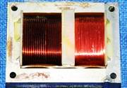 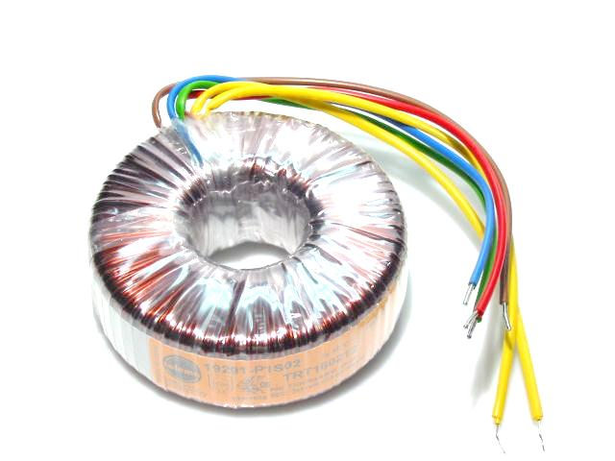

Trafo mit M-Kern: **guter Kopplungsfaktor** Trafo mit Ringkern: **sehr guter Kopplungsfaktor**

## Einphasentransformator

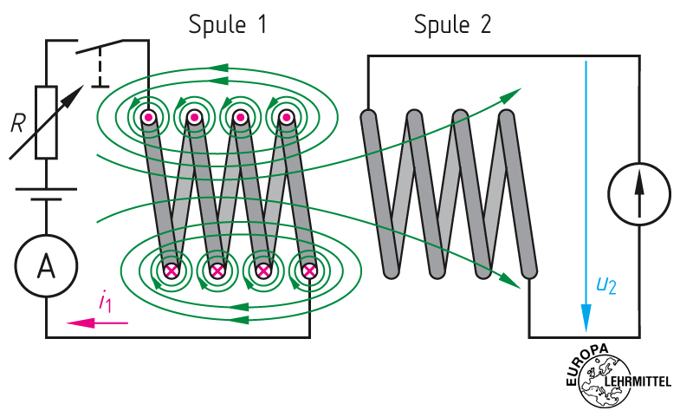Beeinflusst das ändernde Magnetfeld einer Spule eine andere Spule, so wird in dieser eine Spannung induziert, die umso grösser ist

1. je mehr Wicklungen die zweite Spule aufweist,
2. je schneller das Magnetfeld ändert und
3. je besser die beiden Spulen magnetisch gekoppelt sind.

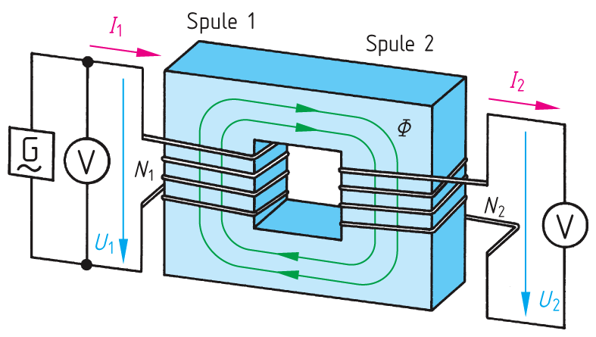Wird ein geschlossener Weicheisenkern verwendet und die erste Spule mit Wechselstrom erregt, entsteht im Kern ein Wechselfluss mit der Frequenz des Wechselstroms. Dieser induziert in der zweiten Spule eine Wechselspannung. Dadurch kann mit sehr kleinen Verlusten Energie von einer Spule in die andere übertragen werden.

Welche Aufgaben haben Transformatoren?

1. Spannung auf eine höhere Ebene hinauftransformieren
2. Spannung auf eine tiefere Ebene hinuntertransformieren
3. Galvanische Trennung zwischen Primär, und Sekundärseite

Tragen Sie in der unten stehende Abbildung folgende Begriffe ein: Eingangsseite, Ausgangsseite, Eingangswicklung (Primärwicklung), Ausgangswicklung (Sekundärwicklung), Eisenkern.

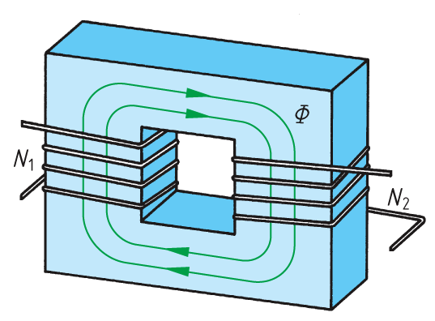

Sekundärwicklung

Ausgangsseite

Eisenkern

Primärwicklung

Eingangsseite

Bei Grosstrafos spricht man anstelle von Primär- und Sekundärwicklung von

**Oberspannungswicklung (OS)** = Wicklung für hohe Spannungen und

**Unterspannungswicklung (US)** = Wicklung für kleine Spannungen.

Der Transformator besteht prinzipiell aus:

|  |  |  |
| --- | --- | --- |
| **Primärwicklung** | **Eisenkern** | **Sekundärwicklung** |
| * Nimmt elektrische Energie aus dem Netz (Primärnetz) auf. | * Bündelt die Feldlinien, damit entsteht eine feste magnetische Kopplung beider Wicklungen. | * Gibt elektrische Energie oft über ein Netz (Sekundärnetz) ab. |
| * Wirkt als Verbraucher. | * Verstärkt das Magnetfeld. | * Wirkt als Spannungsquelle bzw. Stromquelle. |
| * Alle Grössen erhalten den Index 1, z.B. Primärspannung U1, Primärwindungszahl N1. |  | * Alle Grössen erhalten den Index 2, z.B. Sekundärspannung U2, Sekundärstrom I2. |

## Übersetzung von Spannung, Strom und Widerstand

Beim idealen Transformator treten keinerlei Verluste auf, auch keine magnetischen. Der Wirkungsgrad des idealen Transformators ist 100 %. Seine Ausgangsleistung ist so gross wie seine Eingangsleistung. Der gesamte magnetische Fluss, der die Eingangswicklung durchsetzt, durchsetzt auch die Ausgangswicklung. Beide Wicklungen sind also miteinander magnetisch fest gekoppelt. Ausserhalb des Eisenkernes treten beim idealen Transformator keine magnetischen Feldlinien auf. Der ideale Transformator nimmt im Leerlauf, also ohne Lastwiderstand keinen Strom auf.

Die verschiedenen Übersetzungsverhältnisse beim Transformator verhalten sich wie folgt:

|  |  |
| --- | --- |
|  | Übersetzungsverhältnisse |
| **Spannungsübersetzung** |  |
| **Stromübersetzung** |  |

Durch Division der Übersetzungsformel für die Spannungen durch die Übersetzungsformel für die Stromstärken erhält man die Formel für die Widerstandsübersetzung.

|  |  |
| --- | --- |
|  | Übersetzungsverhältnisse |
| **Widerstandsübersetzung** |  |

## Leerlaufstrom und Einschaltstrom

Im Leerlauf wirkt der Transformator wie eine reale Spule mit einer grossen Induktivität.

Der Leerlaufstrom I0 setzt sich aus zwei Anteilen zusammen:

1. Magnetisierungsstrom Im: Dieser wird zum Aufbau des Magnetfeldes benötigt.
2. Verluststrom Iv: Dieser deckt die Verluste, die in den Windungen der Primärspule (durch den ohmschen Widerstand) und beim Ummagnetisieren des Eisens entstehen.

Die Ausgangswicklung ist stromlos.

Im Einschaltaugenblick können selbst bei unbelasteten Transformatoren hohe Einschaltströme fliessen. Der Einschaltstrom kann sogar das 10fache des Nennstromes überschreiten.

Besonders ungünstig ist das Einschalten des Transformators bei Nulldurchgang der Netzspannung und Restmagnetismus im Eisenkern. Eine strombegrenzende Gegenspannung wird erst erzeugt, wenn sich bei ansteigender Spannung der magnetische Fluss ändert. Haben magnetischer Fluss und Remanenzfluss die gleiche Richtung, erreicht das Eisen sehr schnell seine Sättigung, und nur grosse Magnetisierungsströme können die erforderliche Gegenspannung erzeugen.

Der Bemessungsstrom von Sicherungen auf der Eingangsseite von Transformatoren muss etwa doppelt so gross sein wie der Bemessungsstrom des Transformators.

Merke:

**Ein Transformator nimmt je nach Einschaltsituation einen sehr hohen Einschaltstrom auf.**

**Ohne Last fliesst ein Leerlaufstrom, der etwa 4% bis 10% des Nennstromes ausmacht.**

## Lastbetrieb

Das Übersetzungsverhältnis vom Leerlauf ist nicht mehr eingehalten!

Welche Gründe führen dazu?

1. Magnetische Streuung (Kopplungsfaktor <1)
2. Spannungsabfall über Wicklungen
3. Belastungsart

Bei Belastung erzeugt der Strom in der Ausgangswicklung einen magnetischen Fluss von entgegen gesetzter Richtung. Dadurch wird das Magnetfeld der Eingangswicklung geschwächt. Die Eingangswicklung nimmt nun mehr Strom auf, so dass der magnetische Fluss seinen ursprünglichen Wert wieder annimmt. Das Auftreten eines entgegengesetzt gerichteten magnetischen Flusses bewirkt aber, dass der magnetische Fluss der Eingangswicklung teilweise das Eisen verlässt und durch die Luft geht. Dieser magnetische Fluss heisst Streufluss. Der Streufluss durchsetzt beim Transformator jeweils nur eine Wicklung.

Die Höhe der Ausgangsspannung eines Transformators hängt von der Art der Belastung ab:



Merke:

**Je nach Belastung des Transformators steigt die Ausgangsspannung U2 an (kapazitiv), oder die Ausgangsspannung U2 sinkt überproportional ab (induktiv).**

## Messwandler

Im Bereich der elektrischen Energieverteilungsnetze können die hohen Spannungen und die grossen Ströme in der Regel nicht direkt gemessen werden. Es müssen Messwandler dazwischengeschaltet werden. Diese wandeln die Messgrössen Spannung bzw. Strom in eine benutzbare (ungefährliche) Grössenordnung um, damit handelsübliche Mess-, Schalt- oder Registriergeräte angeschlossen werden können.

Die **Spannungswandler** sind Transformatoren kleiner Leistung, die beinahe im Leelaufbetrieb arbeiten. Sie besitzen ein besonders genaues Übersetzungsverhältnis ü (sehr kleiner Streufluss) und eine sehr kleine Phasenverschiebung zwischen U1 und U2.

Merke:

**Spannungswandler dürfen nur mit kleiner Belastung oder im Leerlauf betrieben werden.**

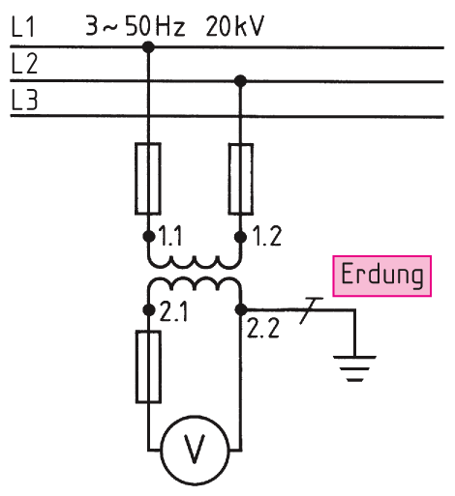 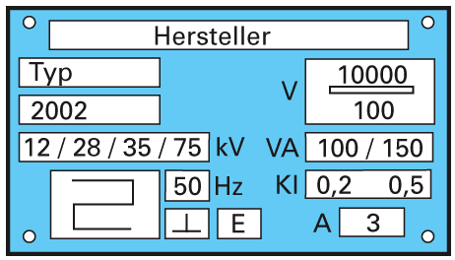

Schaltbild und mögliches Typenschild eines Spannungswandlers

Wichtige Begriffe:

* primäre Nennspannung
* sekundäre Nennspannung (genormt z.B. 100V)
* Nennübersetzung (z.B. 10000 V/ 100 V)
* Bürde (angeschlossener Verbraucher)
* Nennleistung (im Bereich 10 – 200 VA)
* Erdung (Klemme 2.2 und Gehäuse)

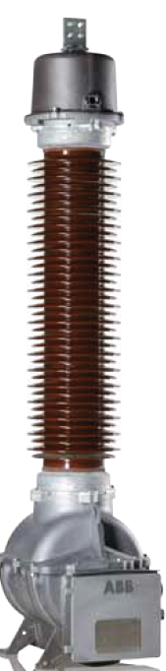 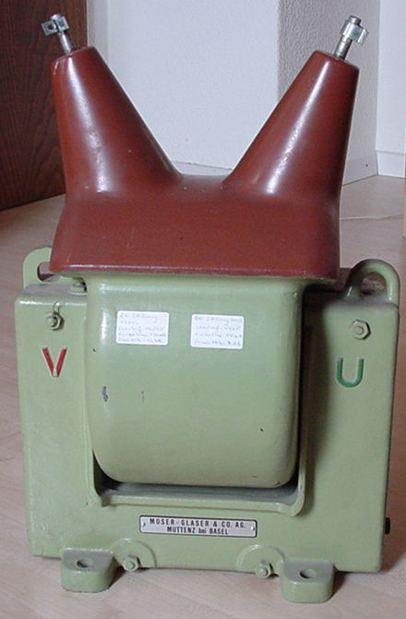 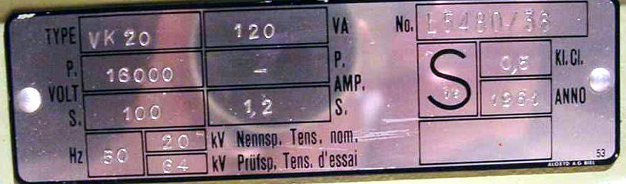

Mögliche Bauformen von Spannungswandler und ein Typenschild

Die Stromwandler dienen dem Anschluss von Amperemetern in Stromkreisen mit sehr grosser Stromstärke. Sehr oft wird gleichzeitig eine Potenzialtrennung vorgenommen.

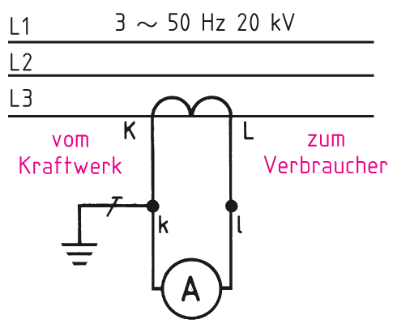 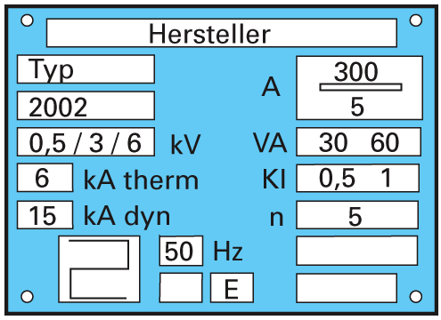

Schaltbild und mögliches Typenschild eines Stromwandlers

Die Eingangswicklung (Klemmen K-L) wird wie ein Amperemeter in die zu messende Leitung geschaltet. An die Ausgangswicklung (Klemmen k-l) wird das Amperemeter direkt angeschlossen. Die Klemmenfolge K-L entspricht der Energieflussrichtung. Da die Amperemeter sehr kleine Innenwiderstände haben, sind die Ausgangsklemmen (k-l) fast kurzgeschlossen und nicht abgesichert! Ist kein Amperemeter angeschlossen, muss die Ausgangswicklung kurzgeschlossen werden, da ansonsten eine sehr hohe Ausgangsspannung an den Klemmen k-l erzeugt würde (Isolationsprobleme).

Merke:

**Stromwandler dürfen nur mit belasteter oder kurzgeschlossener Ausgangswicklung arbeiten. Der Leerlaufbetrieb erzeugt zu hohe Spannungen.**

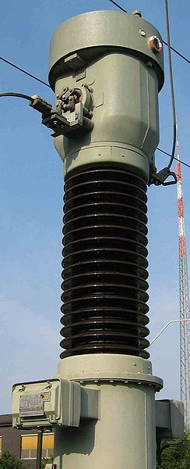 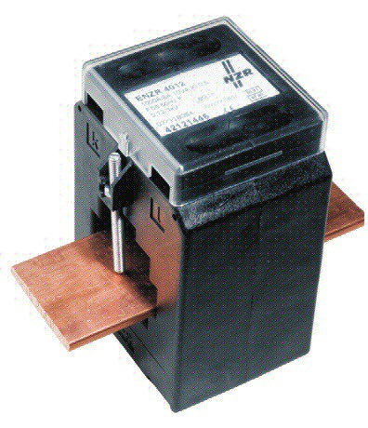 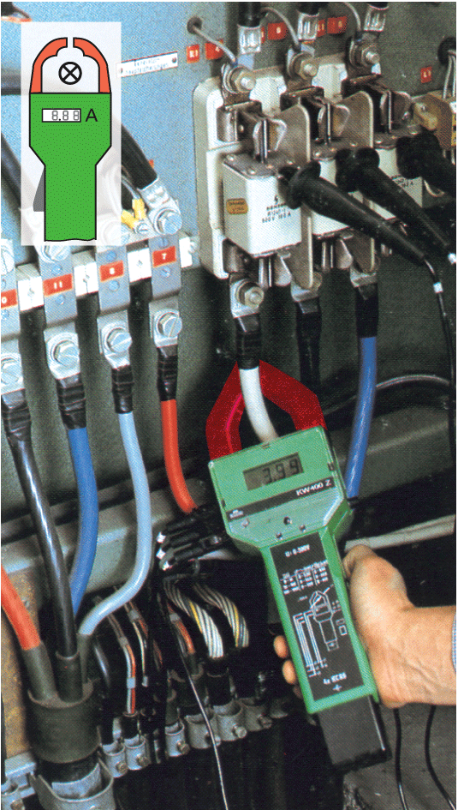

Hochspannungs-Stromwandler Aufsteckstromwandler Zangenamperemeter